Тест по теме географическое положение России (8 класс)
Тест по теме «Географическое положение России» для 8 класса поможет школьникам закрепить знания о расположении страны, её границах, соседях и природных особенностях. Прохождение теста позволяет проверить понимание континентальной принадлежности, географических координат и основных территориальных особенностей России.
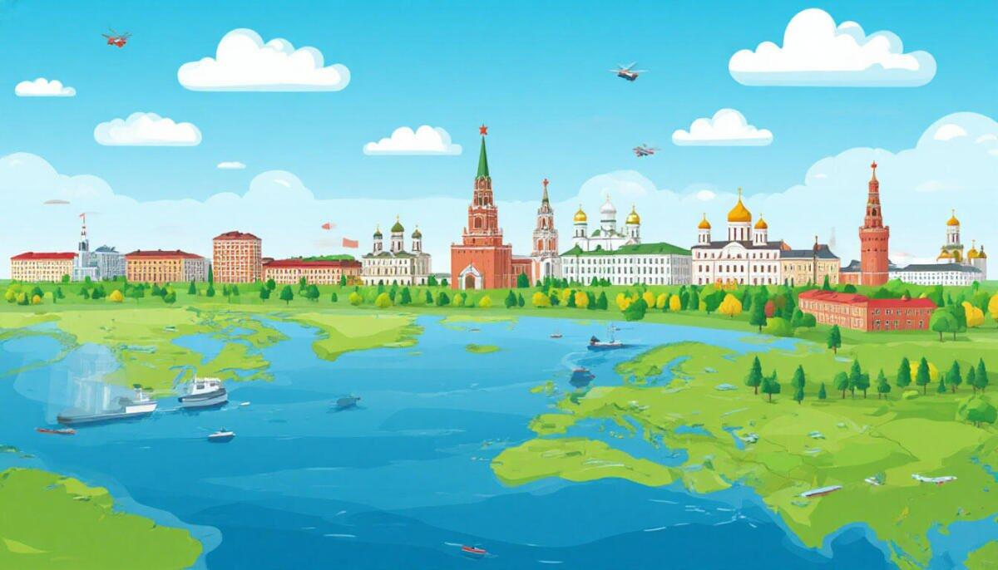
теме географическое положение России (8 класс)
Онлайн-тест включает вопросы на определение границ, соседних государств, крупнейших рек и гор, а также заданий на карту. Каждый вопрос сопровождается пояснением, что делает обучение интерактивным и эффективным.
Тест идеально подходит для самостоятельной подготовки к урокам, контрольным работам и проверке усвоения материала. Проходите тест онлайн и развивайте свои географические навыки удобно и интересно.

1. С какой страной СНГ Россия не имеет общей границы?
 | 1) | С Украиной
 | 2)+ | С Молдавией
 | 3) | С Азербайджаном
 | 4) | С Белоруссией
2. В каком полушарии Россия не находится?
 | 1) | В Северном
 | 2)+ | В Южном
 | 3) | В Западном
 | 4) | В Восточном
3. Укажите крайнюю северную материковую точку России
 | 1) | Мыс Дежнева
 | 2) | Мыс Флигели
 | 3)+ | Мыс Челюскин
 | 4) | Мыс Канин Нос
4. Какой океан не омывает берега России?
 | 1) | Атлантический
 | 2)+ | Индийский
 | 3) | Северный Ледовитый
 | 4) | Тихий
5. Какая часть территории России находится за Северным полярным кругом?
 | 1) | 10%
 | 2) | 20%
 | 3)+ | 25%
 | 4) | 50%
6. Какая область России является анклавом?
 | 1) | Псковская
 | 2) | Новгородская
 | 3)+ | Калининградская
 | 4) | Сахалинская
7. Отметьте правильные и неправильные высказывания:
 | 1)+ | Берега России омывают воды трёх океанов: Тихого, Атлантического и Индийского
 | 2) | Большая часть государственной границы России проходит по морю
 | 3)+ | Крайняя северная материковая точка России одновременно является крайней северной точкой Евразии
 | 4) | Крайняя западная точка России находится во втором часовом поясе
 | 5) | Границы часовых поясов проходят строго по меридианам
8. Отметьте правильные и неправильные высказывания:
 | 1)+ | На суше Россия граничит с 14 странами
 | 2) | Территория Арктики поделена на пять секторов: российский, канадский, американский, норвежский и шведский
 | 3) | Декретное время было введено в России в 1917 г
 | 4)+ | Михаил Ломоносов первым сформулировал закон географической зональности
 | 5) | Крайняя западная точка России находится в нулевом часовом поясе
9. Укажите крайнюю восточную островную точку России
 | 1) | Мыс Челюскин
 | 2) | Мыс Флигели
 | 3) | Мыс Дежнева
 | 4)+ | Остров Ратманова
10. Время на меридиане данной местности называется _______________ время
местное
11. Ограниченная двумя меридианами часть земного шара, шириной 15°, в пределах которой время суток одинаково, называется _______________ пояс
часовой
12. В Санкт-Петербурге 4 часа дня, а на Камчатке __ часов
15
13. Протяжённость территории России с запада на восток составляет примерно __________ км
9000
14. Что в градусной мере примерно соответствует протяжённости территории России с запада на восток?
135
15. Где находится мыс Дежнёва?
 | 1) | На полуострове Таймыр
 | 2)+ | На Чукотке
16. Какое из морей расположено западнее?
 | 1)+ | Карское
 | 2) | Чукотское
17. Какое озеро расположено восточнее?
 | 1) | Ладожское
 | 2)+ | Онежское
18. Какие острова расположены севернее?
 | 1) | Новая Земля
 | 2)+ | Земля Франца Иосифа
19. Определите, какие особенности географического положения России благоприятны для заселения и освоения территории, для развития хозяйственной деятельности:
 | 1)+ | Занимает большую территорию
 | 2) | На территории России 11 часовых поясов
 | 3) | Значительная часть территории лежит в северных широтах
 | 4)+ | Разнообразные природные условия
 | 5) | На огромных площадях восточной части страны распространена многолетняя мерзлота
 | 6)+ | Омывается многими морями
20. Определите неблагоприятные особенности географического положения России для жизни людей и ведения хозяйства:
 | 1) | Омывание с разных сторон морями
 | 2)+ | С севера омывается морями Северного Ледовитого океана
 | 3)+ | Значительная часть территории лежит на северных широтах
 | 4)+ | Занимает большую территорию
 | 5)+ | Протяженность территории с запада на восток почти в 3 раза больше, чем с севера на юг
 | 6) | Разнообразные природные условия и ресурсы
 | 7)+ | Многолетняя мерзлота
generated at geetest.ru

